附件4
浙江省科技型中小企业报表报送操作指南

一、平台登录
- 使用政务服务法人网账号，登录“企业研发服务在线”平台（网址：https://qyyffw.kjt.zj.gov.cn/fwzxpc/)，未注册政务服务网法人账号的，请先注册。
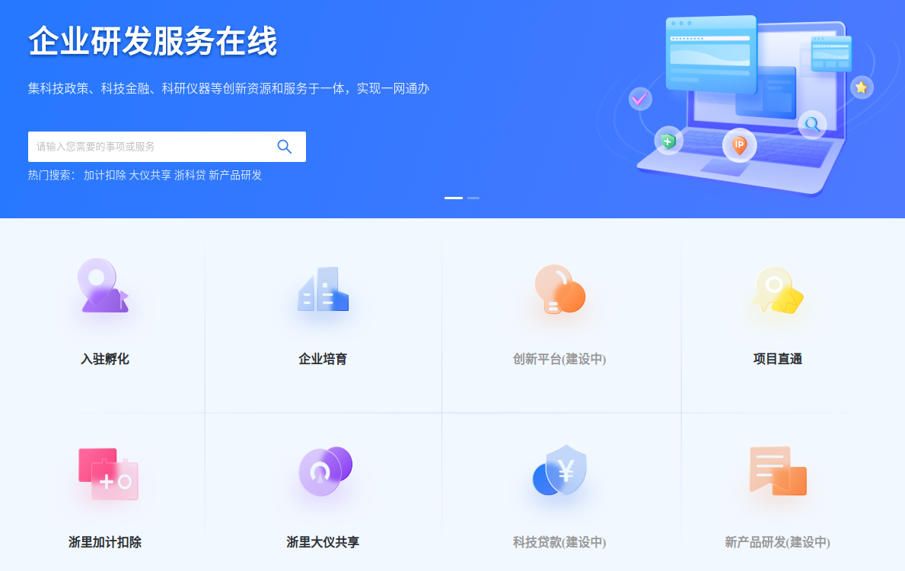
- 进入【企业培育】页面，点击【科技型中小企业】入口。
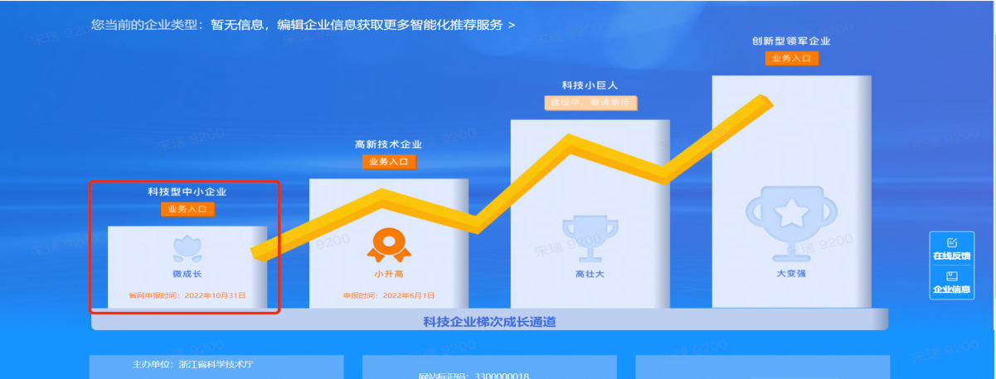
- 在唤起弹窗中选择【浙江省科技型中小企业】，进入科技型中小企业认定管理页面。
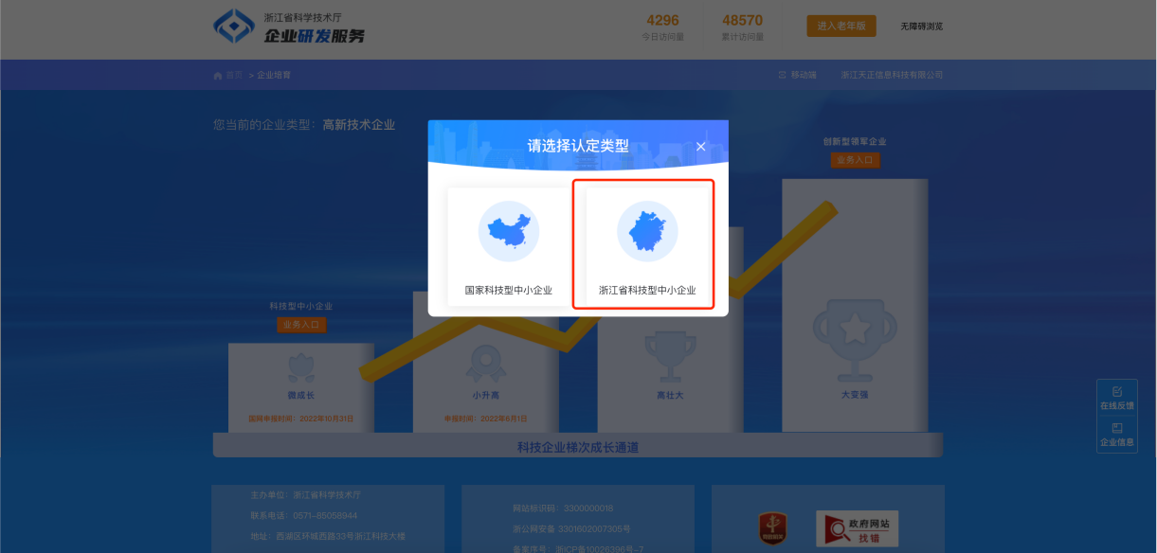
- 进入浙江省科技型中小企业认定管理页面，点击【年度报表】按钮，进入科技型中小企业年度报表填报页面。
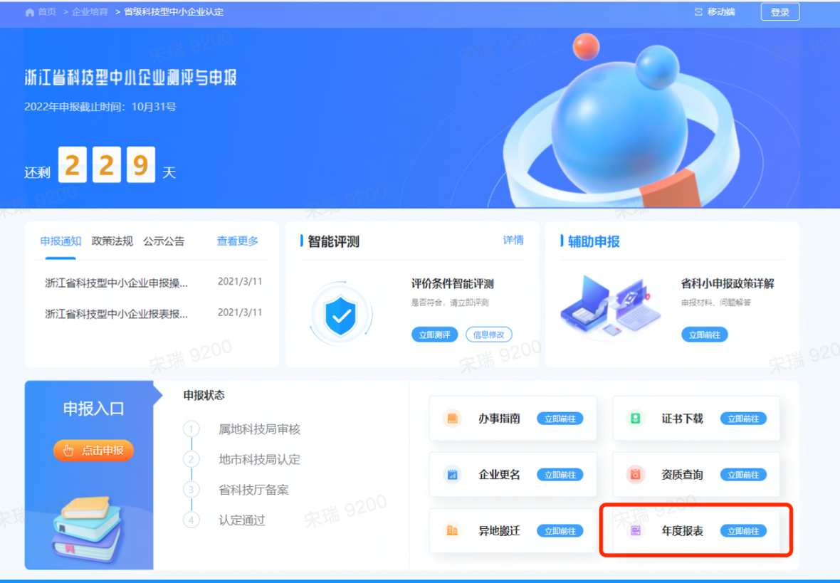

二、填报年报
- 点击左边菜单栏中的“动态数据（年报）”按钮，先完善企业所属技术领域（3级）、所属行业类别（3级）及企业所在地信息并保存。
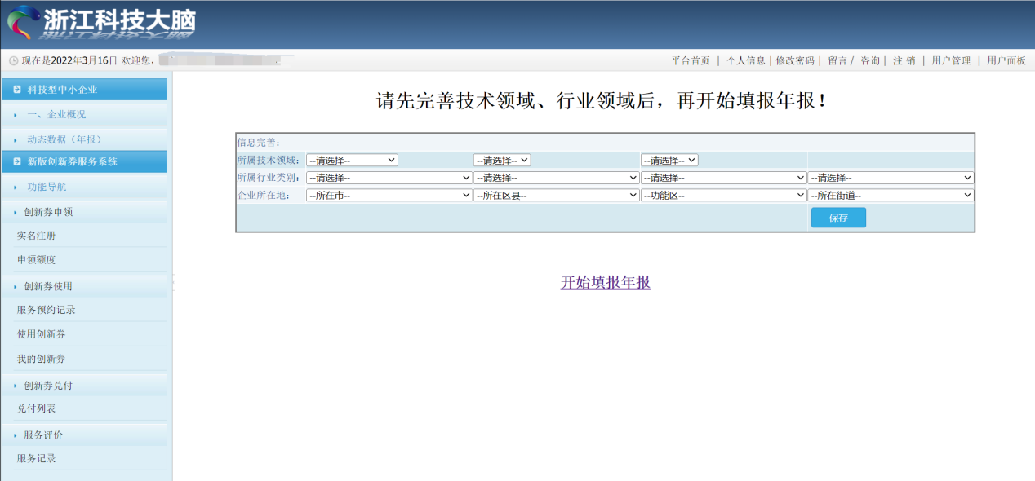
- 点击“开始填报年报”按钮，即可进去填报年报界面（如下图所示）。
